**Hayvanların beslenme şekillerini işaretleyiniz.**

**Hem etçil hem otçul**

**Etçil**

**Otçul**

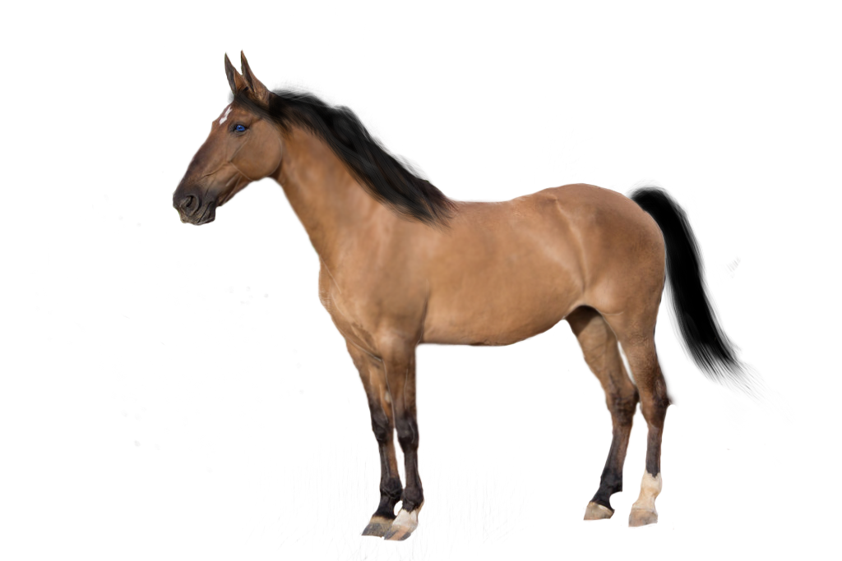

**Etçil**

**Otçul**

**Hem etçil hem otçul**

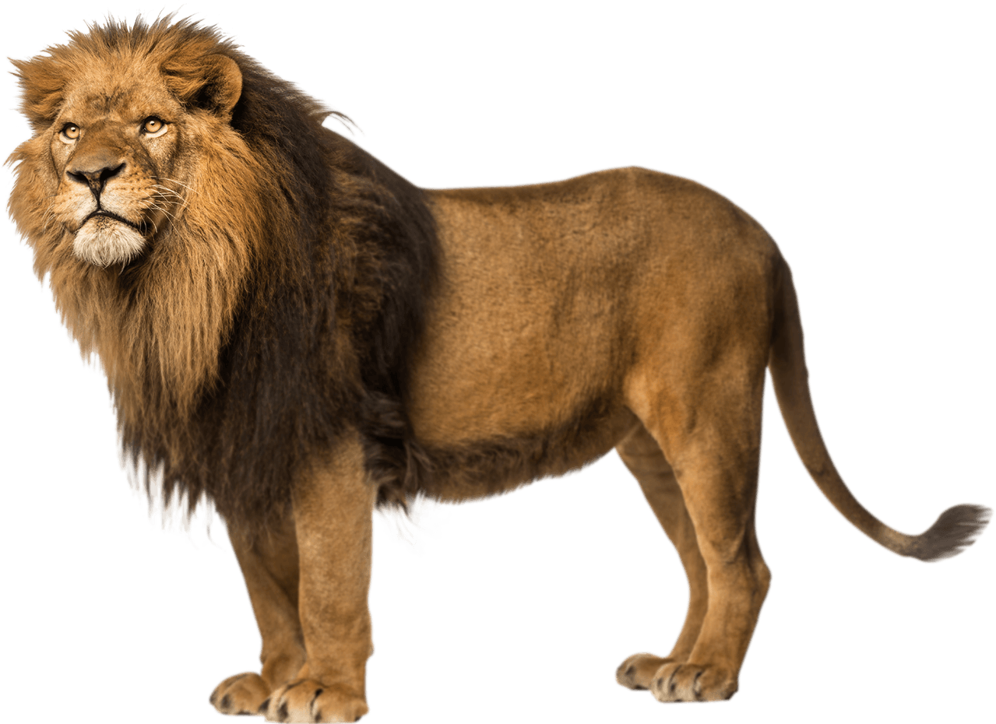

**Hem etçil hem otçul**

**Etçil**

**Otçul**

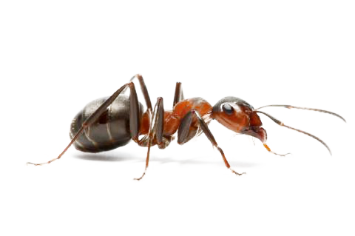

**Etçil**

**Otçul**

**Hem etçil hem otçul**

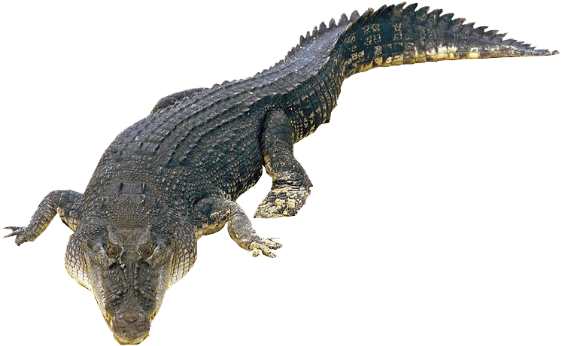

**Etçil**

**Otçul**

**Hem etçil hem otçul**

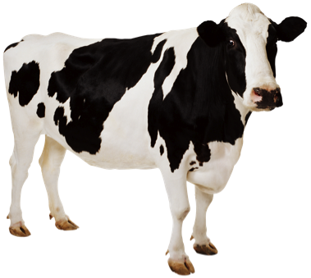

**Hem etçil hem otçul**

**Etçil**

**Otçul**

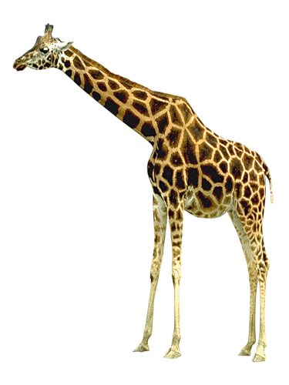

**Etçil**

**Otçul**

**Hem etçil hem otçul**

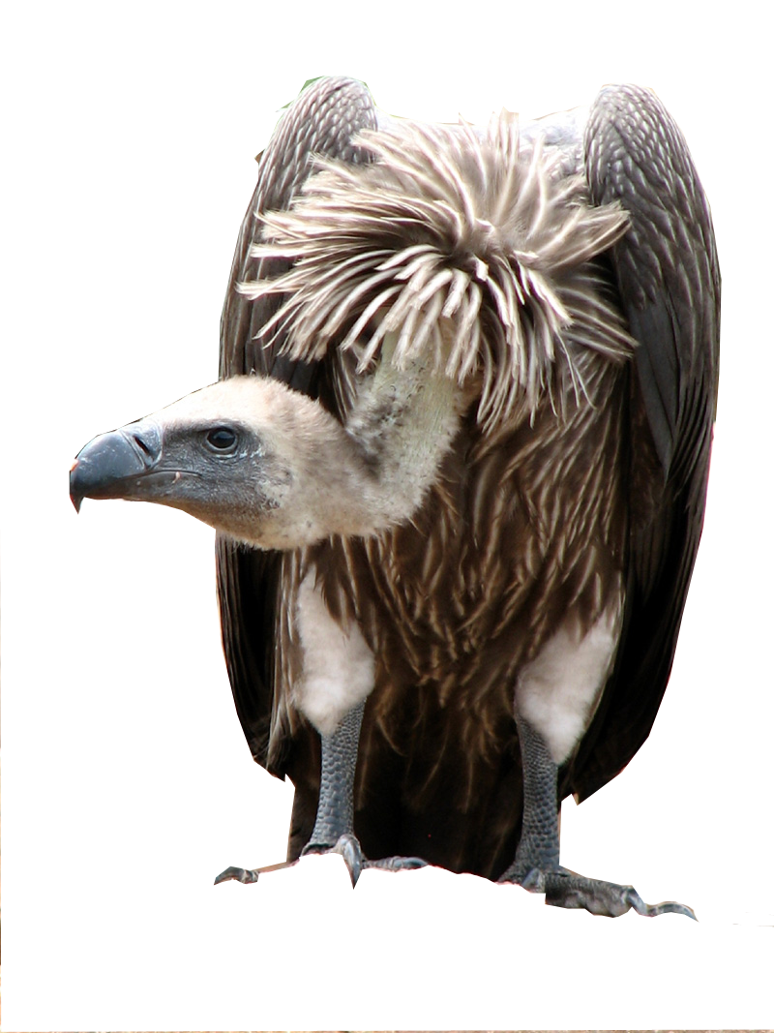

**Etçil**

**Otçul**

**Hem etçil hem otçul**

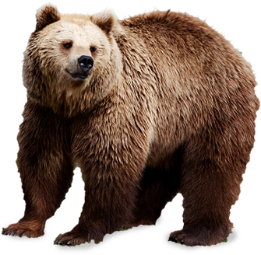

**İnsanlar hayvanlardan ne şekilde yararlanır. Altına yazınız.**

